
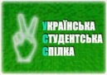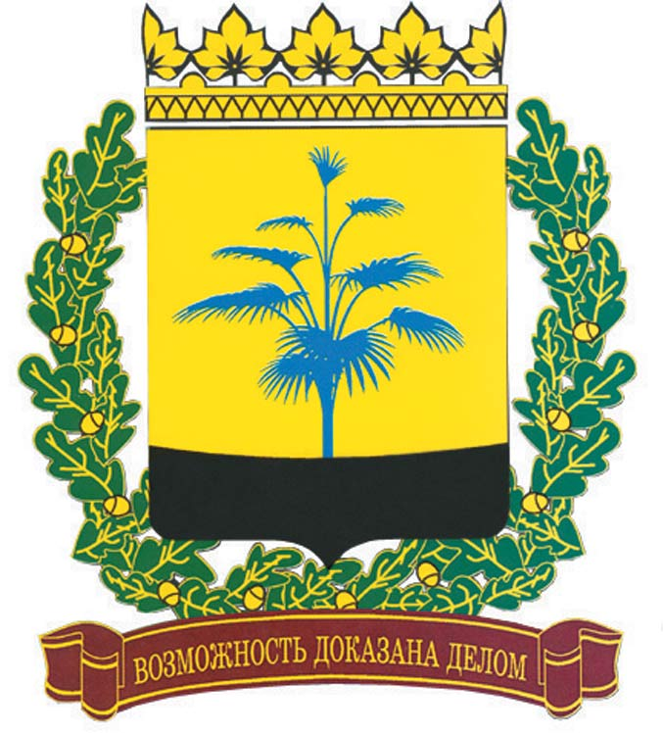
За фінансової підтримки
Міністерства
молоді та
спорту України
Українська студентська спілка www.yss.com.ua
За підтримки
Управління у справах
молоді та спорту
Донецької державної адміністрації

КУ « Донецький міський молодіжний центр»



3 октября в помещении КУ «Донецкий городской молодежный центр» (бульвар Шевченко, 54 ) состоится круглый стол «Мировой опыт, тенденции и реалии трудоустройства молодежи» с 9.00 до 12.00, а также
ІІІ МОЛОДЕЖНЫЙ ИННОВАЦИОННЫЙ ФОРУМ , который пройдет
с 13.00 до 19.00
Этот Форум от многих других отличается совершенно новым молодежным форматом, интересными мини - тренингами , выступлениями представителей крупнейших коммерческих структур и HR экспертов на тему инновационного подхода в управлении проектами , трудоустройстве молодых специалистов и интересного формата образования для молодежи.
Целью проведения Форума является объединение талантливой молодежи Украины, содействие ее развитию и воплощению изобретений, инновационных идей и проектов, в т.ч. во внедрении новых форм самообразования и трудоустройства молодежи.
Мероприятие объединит 250 лучших студентов города и области, представителей власти, бизнес структур и СМИ.
В рамках Форума пройдет:
- обсуждение мирового опыта трудоустройства выпускников высших учебных заведений в коммерческие и государственные структуры;
- выступления авторов социальных инновационных проектов;
- выступления представителей крупнейших компаний Украины на тему трудоустройства студентов, инновационного образования и корпоративного сознания будущих работников;
- практические бизнес - тренинги и кейсы от руководителей международных компаний, бизнесменов;
- презентация проекта «Skills Academy» и других программ Центра Будущего;
- интеллектуальная развлекательная программа .

Для участия в Форуме отправляйте свои данные по адресу yccdon@gmail.com

